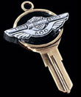
Le Kit Anniversaire est le moyen de personnaliser votre moto 100ème Anniversaire. Il inclus une clé collector spécifique à votre moto. Les quantités sont limitées. Consultez votre concessionnaire dès aujourd'hui pour obtenir des renseignements sur le kit Accessoire 100ème Anniversaire qui existe pour votre modèle.

 | 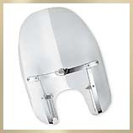  Kit Pare-brise |  | 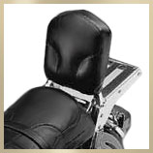  Coussin de Sissy bar |  | 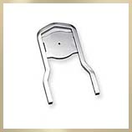  Supports de Sissy bar
 | 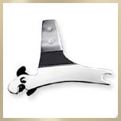  Support de Sissy bar détachables |  | 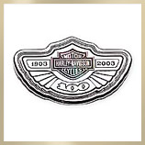  Petit médaillon de garde-boue usiné |  | 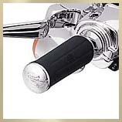  Poignées
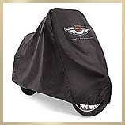
Housse de protection moto
Le kit inclus aussi le kit de montage de pare-brise détachable et le kit de montage de sissy-bar détachable.
Le kit Accessoire 100ème Anniversaire pour ce modèle en 2 tons non seulement coûte moins cher que si vous achetiez tous ces éléments séparément, mais en plus c'est le seul moyen pour vous de recevoir une clé dorée collector. Consultez votre concessionnaire pour plus de détails
© 2001 - 2004 H-D. Tous droits réservés. Avis juridique. Politique de confidentialité.

